**שיעור 6- תגיות המבנה החדשות  
התגית <<header**

* 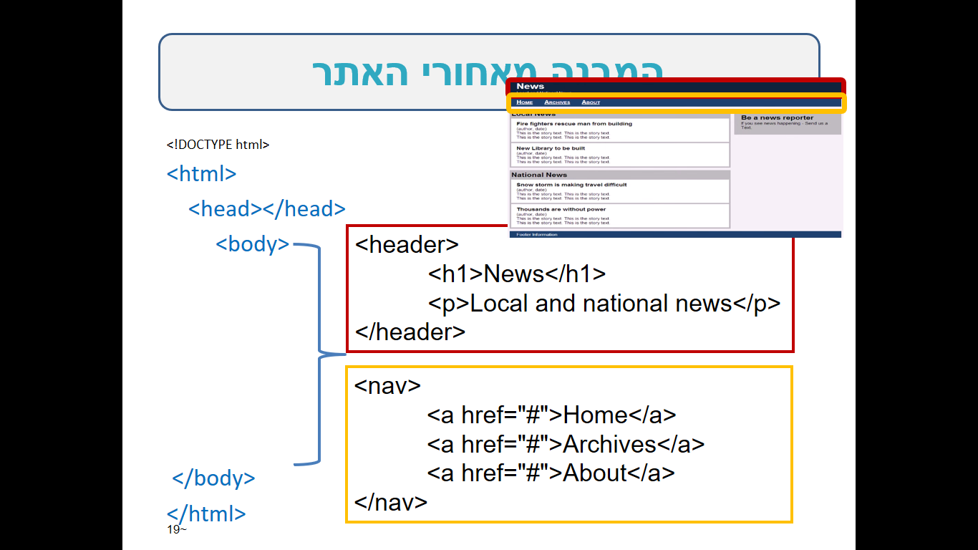כולל תוכן שמשמש מבוא או פתיחה למה שבה אחריו. לעיתים כולל גם קבוצה של קישורים.
* בדר"כ כולל את האלמנטים הבאים:
  + אחד או יותר אלמנטים של כותרות
  + לוגו
  + מידע על בעל האתר
* ניתן לכלול יותר מתגית אחת כזאת בדף.
* לא ניתן לשים את התגית בתוך התגיות הבאות: <header> <footer> <address>

דוגמא:



**התגית <nav>**

* מגדירה קבוצה של קישורים לדפים אחרים או לדף הנוכחי.
* התגית מיועדת לאזורים שיש בהם קישורים חשובים.
* ולכן, נשתמש בעיקר עבור התפריטים הראשיים
* ניתן להשתמש ביותר מתגית אחת כזאת בדף.



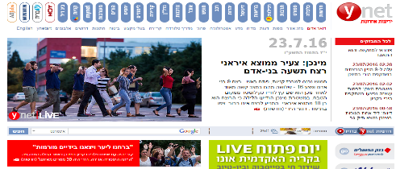

**התגית <main>**

* התגית מיועדת לאזור התוכן המרכזי של הדף.
* התגית יכולה להופיע רק פעם אחת בדף.
* התגית אינה יכולה להיות מוכלת בתוך התגיות <header> <footer> <aside> <article> <nav>

**התגית <aside>**

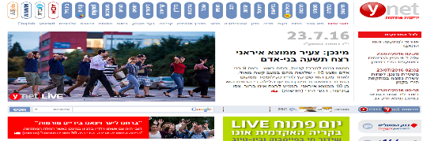

* התגית מיועדת לאזור צדדי של הדף.
* מקובל להגדיר בעזרתה תפריט צדדי או אלמנט של חדשות.

**התגית <section>**

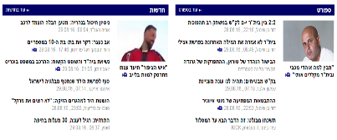

מגדירה מקטע, אזור או חלק בדף שיש לו משמעות סמנטית.

**התגית <article>**

מגדירה אזור או חלק בדף שיש לו משמעות עצמאית ללא כל תלות בדף עצמו.

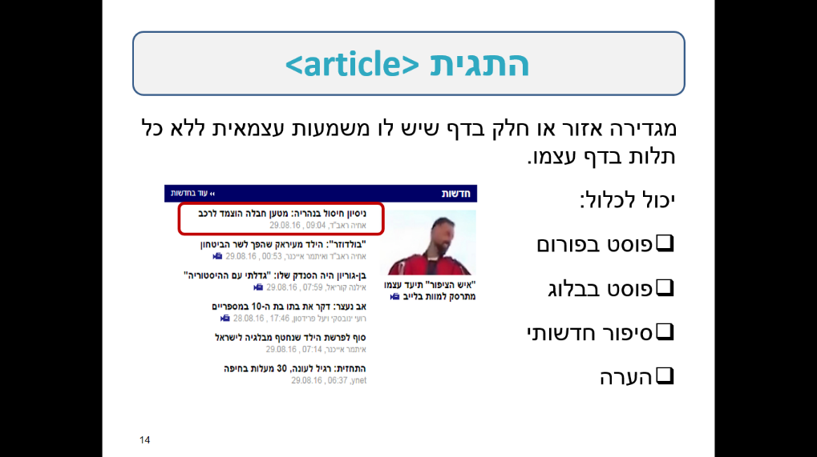יכול לכלול:

* פוסט בפורום
* פוסט בבלוג
* סיפור חדשותי
* הערה

**התגית <footer>**

* מגדיר את האזור התחתון של הדף
* בדר"כ כולל את האלמנטים הבאים:
  + 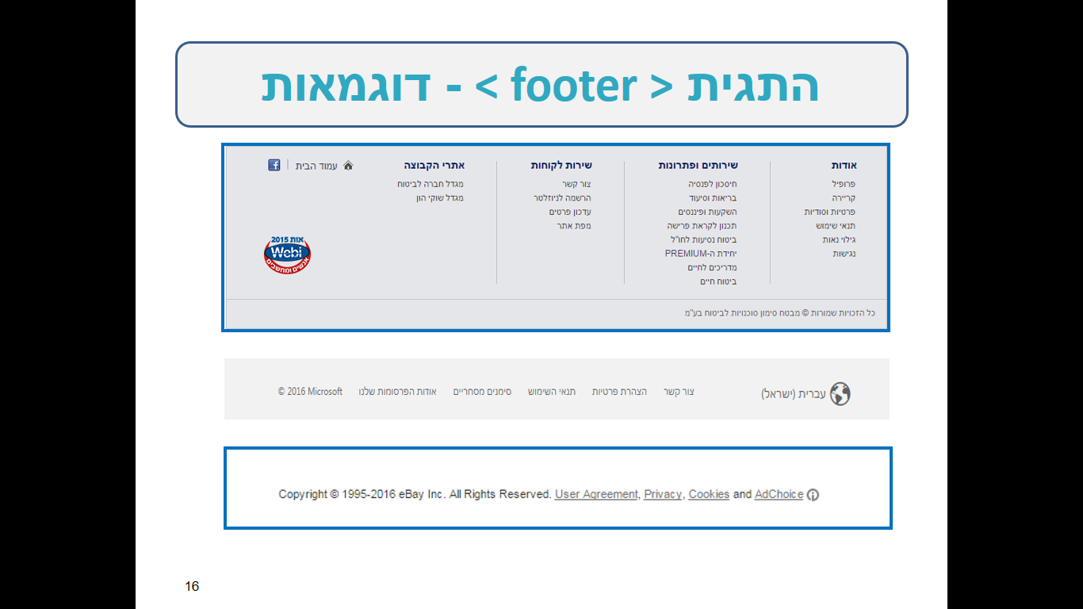פרטים של בעל האתר
  + זכויות יוצרים
  + צור קשר
  + 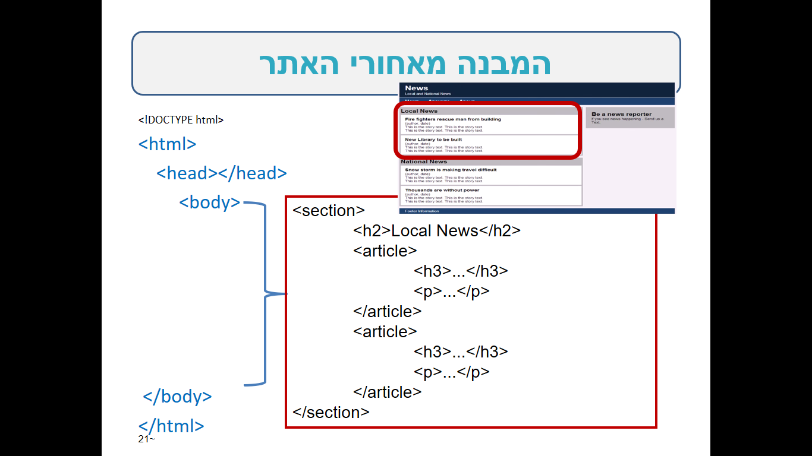מפת האתר
  + 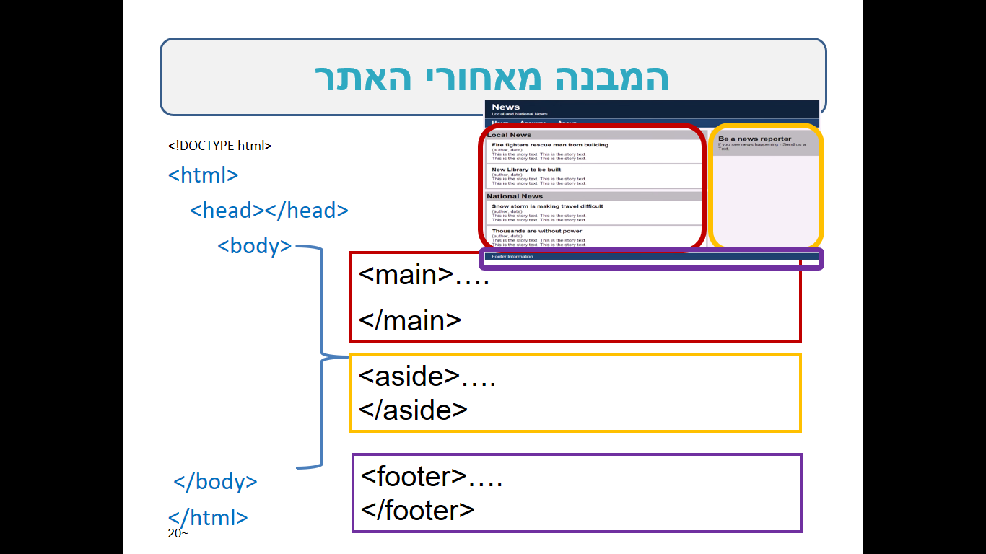קישורים למסמכים רלוונטים
  + קישור לחזרה לחלק העליון של האתר

**התגית <div>**

* תגית שהשתמשו בה בגרסאות קודמות כדי לציין קטע או חלק של דף
* התגית שמשה כדי לקבץ אלמנטים מסוג block כדי לחבר אותם להגדרות עיצוב ב CSS.
* מומלץ להשתמש ב <section> בשביל רשימת תוכן לעומת <div> שישמש לסגנון ועיצוב.

**התגיות <figure> <figcaption>**

* התגית <figure> משמשת ליצירת "קבוצת מידע" של תמונה והסבר לתמונה.
* התגית יכולה לכלול דיאגרמות, תרשימים, תמונות וכדומה.
* בתוך התגית נציג תאור של התמונה באמצעות התגית <figcaption>. התאור מתאים את עצמו לגודל התמונה.

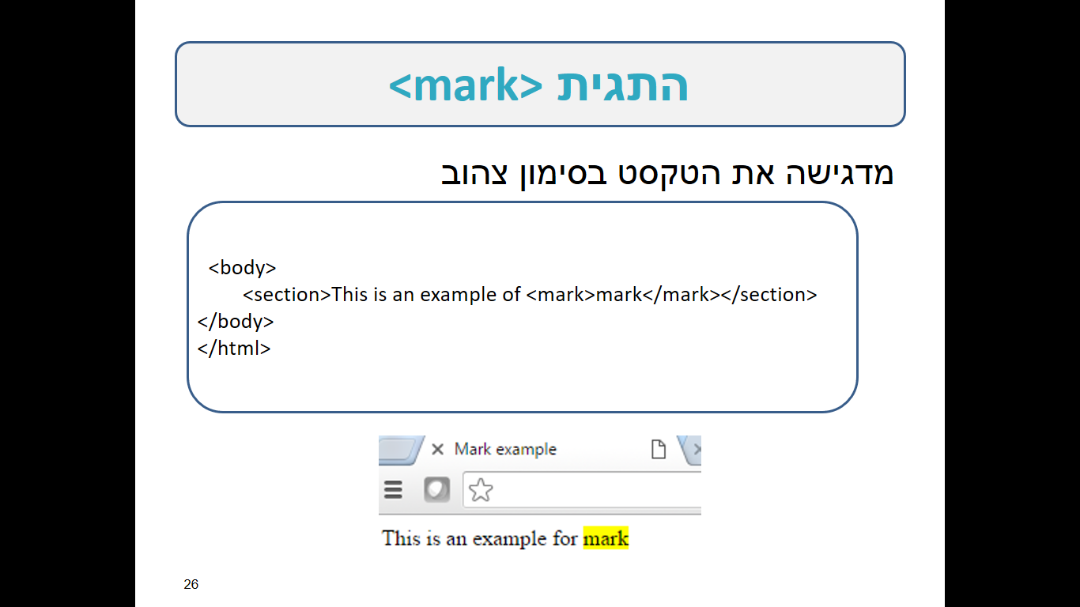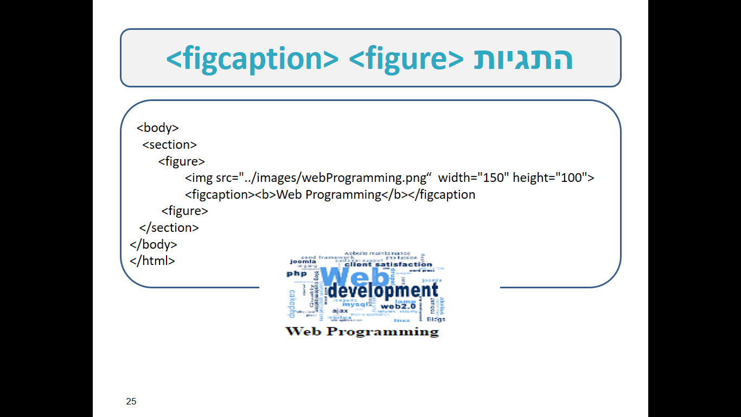

**התגית <mark>**

מדגישה את הטקסט בסימון צהוב

דוגמא ל NAV ממורכז:

